

**Curso: Desenvolvimento de Software Multiplataforma**

**Disciplina: Design Digital**

**Professor: Wilson Vendramel**

**Estudantes:**

**Nome: Felipe dos Santos Antonio RA:**

**Nome: Lucas Cardoso RA:**

**Nome: Nicolly Livino Bueno RA:**

**Nome: Stefany De Morais RA:**

**Nome: Robson Issomoto RA:**

______________________________________________________________________________________

**Projeto Interdisciplinar – Design Digital e Visual, Arquitetura da Informação e Protótipos de Interfaces**

Instruções Gerais. Leia com bastante atenção.

1. Este projeto tem a finalidade de reforçar conceitos (conhecimento declarativo) e práticas (conhecimento funcional) da disciplina de Design Digital, visando elaborar protótipos de interfaces em baixa e média fidelidade, empregando conceitos e técnicas de Design Digital e Visual, e princípios da Arquitetura da Informação para o Projeto Interdisciplinar (PI), além do desenvolvimento de competências profissionais e socioemocionais. O presente documento possui ao todo 3 grupos de exercícios;
2. O trabalho de que se trata constitui 100% do processo avaliativo da P2 e deve ser realizado pelo grupo do Projeto Interdisciplinar;
3. O projeto deve ser entregue em um único arquivo PDF em formato inteligível. Além disso, os exercícios devem ser apresentados conforme enunciados e seções; cada artefato não apresentado na ordem prevista e no seu devido espaço vai acarretar a anulação do exercício correspondente. Se for favorecer a visualização do artefato, cabe ressaltar que links de acesso a arquivos de imagem podem ser inseridos em tal documento. Deve ficar claro que os exercícios com artefatos ilegíveis serão anulados. A fim de se obter uma organização favorável dos artefatos, um sumário deve ser elaborado;
4. Este projeto dever ser entregue de forma organizada e legível como tarefa na plataforma Teams até às 23h59 de 28/11/2024. A entrega do projeto por 1 integrante do grupo já é suficiente, portanto, não há a necessidade de todos os membros do time entregarem o arquivo;
5. O trabalho deve ser verificado e validado pelo próprio grupo antes de ser entregue, dado que não serão aceitas novas entregas, parcial ou totalmente após o prazo final;
6. As dúvidas enviadas via chat privado na plataforma Teams podem ser respondidas, uma vez que sejam enviadas até às 23h59 de 24/11/2024;
7. O projeto em questão será apresentado na aula do dia 29/11/2024, conforme ordem a ser estabelecida. Cada grupo deve apresentar o referido plano em aproximadamente 20 minutos;
8. Os materiais disponibilizados na plataforma Teams auxiliam a realização das atividades deste projeto;

Os projetos com suspeitas de plágio serão devidamente anulados e zerados. Cada exercício que apresentar a mesma resposta em dois ou mais projetos será devidamente anulado e a respectiva pontuação descontada;

1. Exceções sobre as instruções supracitadas devem ser tratadas com o próprio professor antecipadamente.

______________________________________________________________________________________

**Grupo 1 de Exercícios: Especificação, Tratamento Funcional e Estrutural (4,0 pontos)**

1. Represente os atores e as funcionalidades do Sistema de Software em um único Diagrama de Casos de Uso. Havendo casos de uso incluídos, estendidos e especializados, esses também devem ser representados. (0,5 ponto)

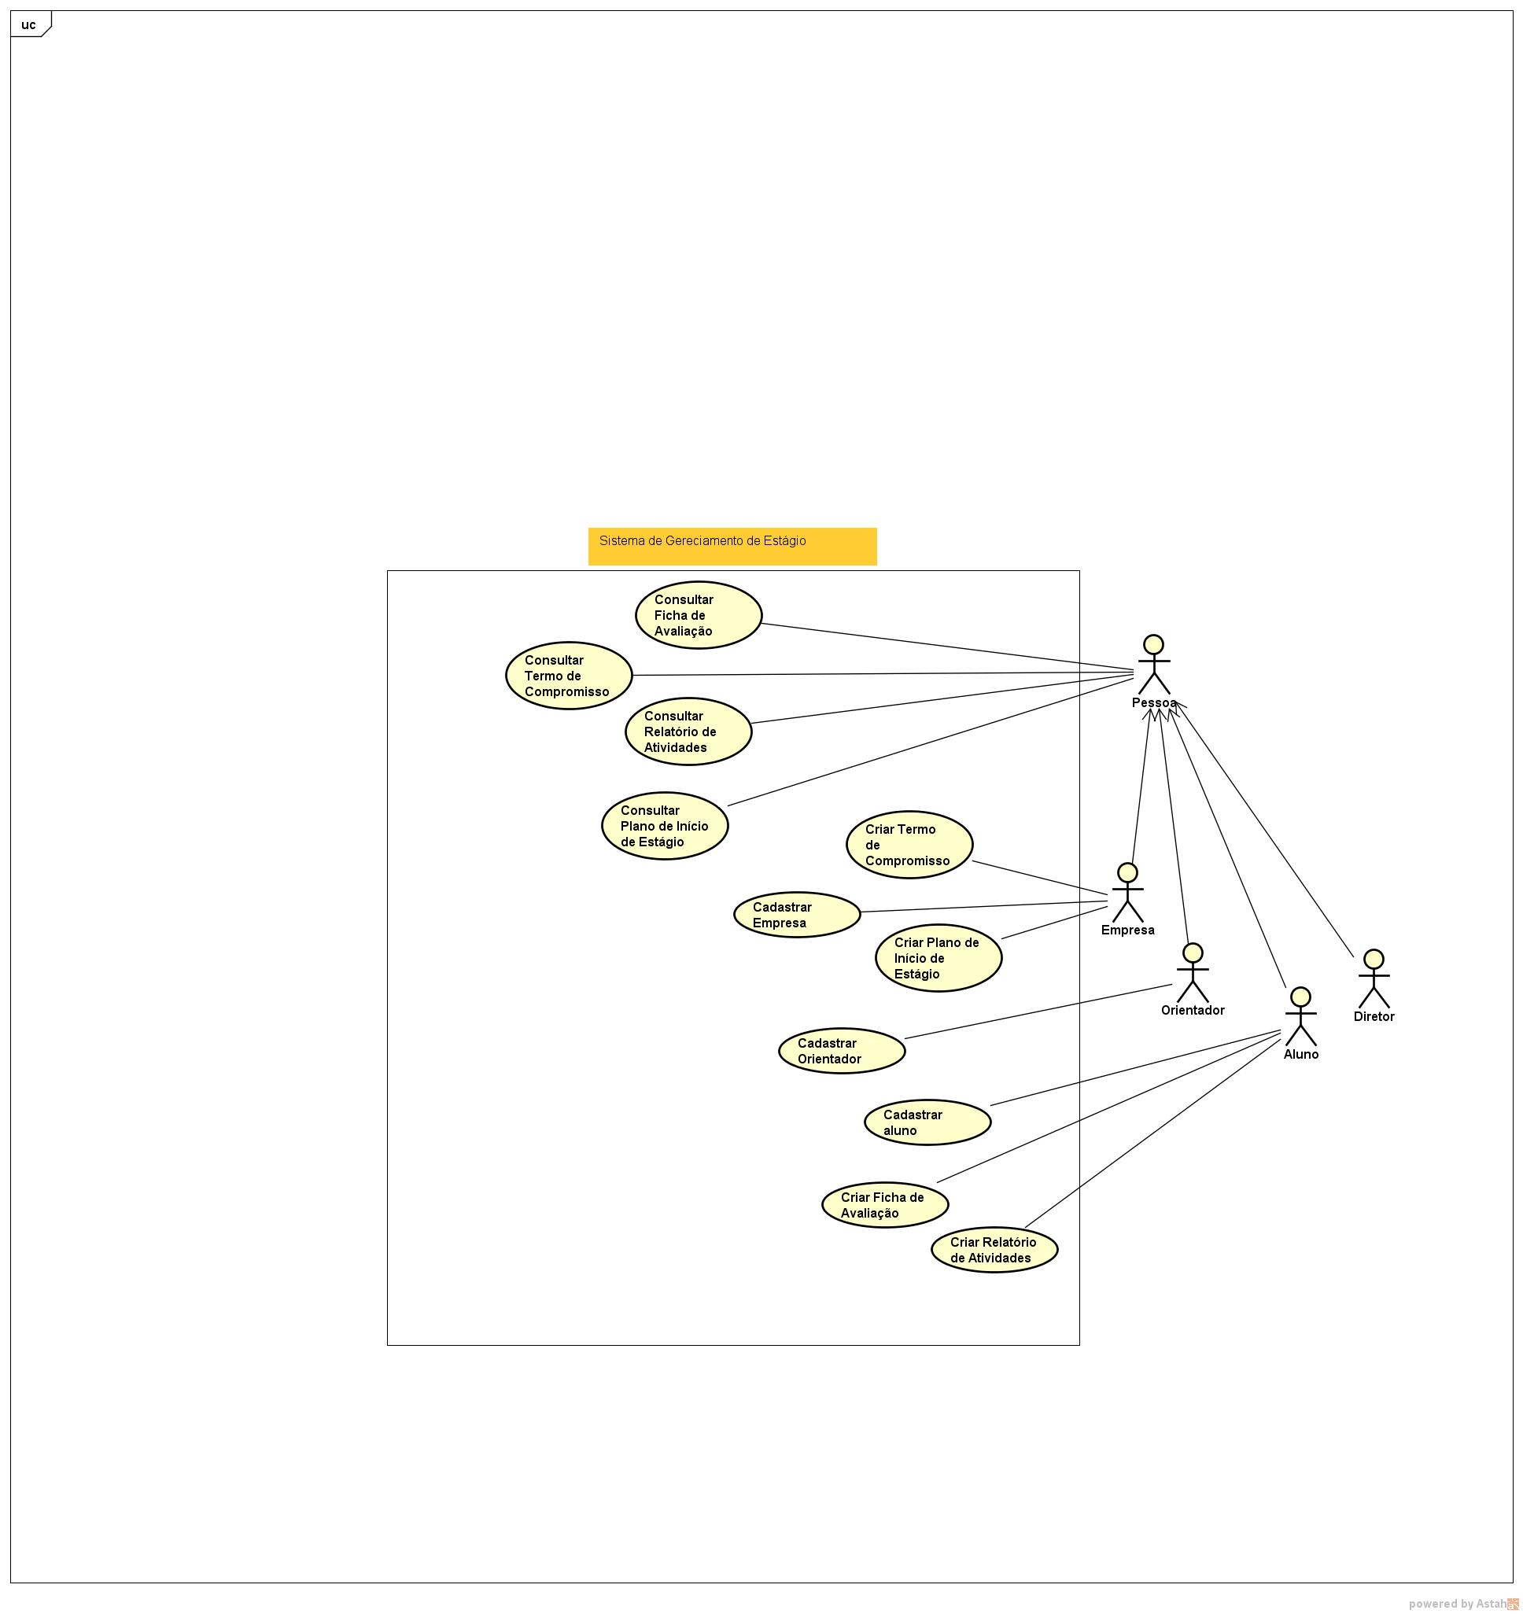

1. Reproduza a descrição textual do caso de uso primário (*core*) “completar o nome” extraído da especificação do Sistema de Software do Projeto Interdisciplinar e selecionado para o presente trabalho. Cabe ressaltar que as regras de negócio pertinentes devem estar claras e vinculadas ao caso de uso em questão. (0,25 ponto)

**Cadastrar Estágio**

|  |
| --- |
| **RF04. << Criar termos de compromisso >>** |
| **Descrição:** Criação do termo de compromisso do estágio. |
| **Prioridade:** |
| **Stakeholder:** Aluno, empresa, orientador |
| **Fluxo principal:**  1.Aluno faz o cadastro na plataforma  2. A empresa preenche o termo e assina  3. A empresa informa os dados do plano de início de atividades  4. O estagiário assina termo de compromisso  5. A empresa anexa a apólice do seguro  6. Orientador valida e o diretor assina o termo de compromisso  7. O orientador valida e assina o plano de início das atividades  8. Sistema disponibiliza o relatório de atividades  9. Aluno preenche relatório de atividade  10. O Orientador valida o relatório  11. Empresa confirma as atividades  12. Se correto a empresa e o aluno assina  13. Ao concluir as 240 horas, a empresa realiza a avaliação do aluno e assina  14. O aluno realiza a auto avaliação e assina  15. O orientador assina  16. E gerado a carta de conclusão e a empresa assina  17. O orientador valida  18. Finalizou |
| **Regras de Negócio Relacionadas:**  RN04 - O termo de compromisso deve ser assinado pelo aluno, pela empresa e pelo diretor da Fatec  RN05 - Descrição: A empresa deve anexar a apólice de seguro  RN06 - Um estágio só é finalizado mediante a validação da empresa e do orientador  RN08 - Um termo de compromisso tem uma vigência, sendo no mínimo 6 meses, com prorrogação com um termo de aditivo, até completar 2 anos no máximo, ou cancelamento por uma das partes.  RN11 - Uma ficha de avaliação está relacionada a um termo de compromisso. |

1. Levando em consideração o ator primário do caso de uso primário (*core*) “completar o nome”, crie uma persona (um arquétipo de usuário), completando as informações requeridas no Quadro 1. Cabe frisar que a criação da persona deve exemplificar o público-alvo que vai utilizar o sistema interativo, atendendo assim ao contexto e às atividades previstas. (0,5 ponto)

Quadro 1: Criação da Persona

|  |  |
| --- | --- |
| Larissa Oliveira ,20 anos | |
| Assuntos preferidos | Tecnologia, Design, programação |
| Contexto | Cursando a faculdade de tecnologia no curso de desenvolvimento de sistemas no segundo ano. |
| Interesse no ambiente | Simplificar o processo de documentação do estágio iniciado. |
| Uso da ferramenta | Tornar mais simples o processo de documentação e acompanhamento do seu estágio. |
| Objetivos | Facilitar o acompanhamento do processo de documentação do estágio. |

1. Reproduza a descrição textual do caso de uso secundário (CRUD) denominado “completar o nome” extraído da especificação do Sistema de Software do Projeto Interdisciplinar e selecionado para o presente trabalho. Cabe ressaltar que as regras de negócio pertinentes devem estar claras e vinculadas ao caso de uso em questão. (0,25 ponto)

|  |
| --- |
| **RF01. <<Cadastrar Aluno>>** |
| **Descrição:** Cadastro do aluno no sistema. |
| **Prioridade:** |
| **Stakeholder:** Aluno |
| **Fluxo principal:**   1. Aluno acessa a plataforma 2. Aluno inseri os seus dados pessoais 3. Sistema confirma os dados e realiza o cadastro |
| **Regras de Negócio Relacionadas:**  RN01 - Um aluno só pode ter um estagio  RN07 - A matricula do curso do aluno deve estar em situação regular |

1. Levando em consideração o ator primário do caso de uso secundário (CRUD) “completar o nome”, crie uma persona (um arquétipo de usuário), completando as informações requeridas no Quadro 2. Cabe frisar que a criação da persona deve exemplificar o público-alvo que vai utilizar o sistema interativo, atendendo assim ao contexto e às atividades previstas. (0,5 ponto)

|  |  |
| --- | --- |
| **ITECHNOLOGY LTDA** | |
| Assuntos preferidos | Segurança da informação, Análise BI, Programação. |
| Contexto | Buscando estagiários para novo setor de desenvolvimento. |
| Interesse no ambiente | Um ambiente mais prático para o processo de contratação. |
| Uso da ferramenta | Tornar mais prático o processo de contratação de novos estagiários, principalmente a documentação do estágio. |
| Objetivos | Facilitar o acompanhamento do processo de documentação. |

1. 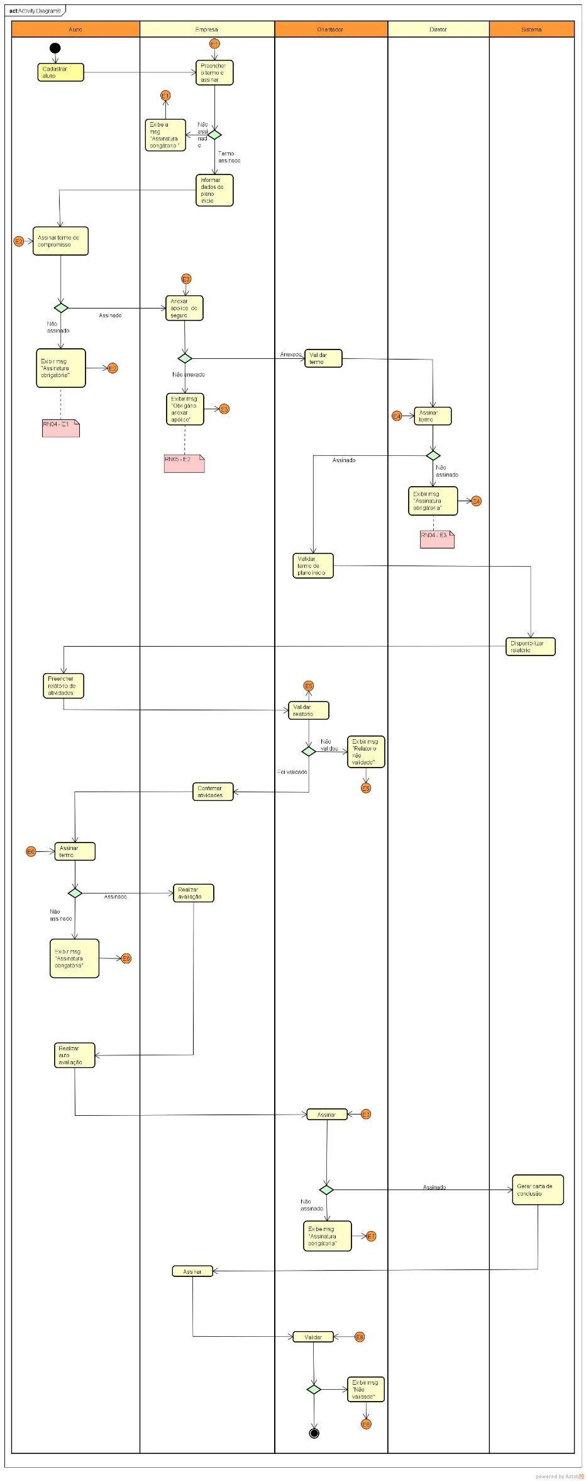Represente um Diagrama de Atividades para modelar a lógica do caso de uso primário (*core*) “completar o nome”, exibindo os passos dos fluxos desse caso de uso cujas atividades devem ser representadas separadamente em raias de natação, sendo uma para o ator primário, uma segunda para o sistema em foco e, se houver, outras para os atores secundários (sistemas externos). Atenção com as regras de negócio vinculadas ao caso de uso em questão. (1,0 ponto)
2. A fim de analisar e projetar a estrutura e os fluxos informacionais do ambiente (Tratamento Estrutural), qual arquitetura é mais apropriada para o sistema interativo tratado neste trabalho. Justifique de forma clara a escolha e represente diagramaticamente a arquitetura selecionada, vide exemplos gerais no arquivo “Cap 05a - Camargo e Vidotti (AI)”. (1,0 ponto)

( ) Arquitetura Linear

(x ) Arquitetura em Malha

( ) Arquitetura Hierárquica

( ) Arquitetura em Rede

Justificativa:

|  |
| --- |
| Arquitetura em malha pois o menu permite que o usuário navegue a qualquer momento, na opção desejada. |

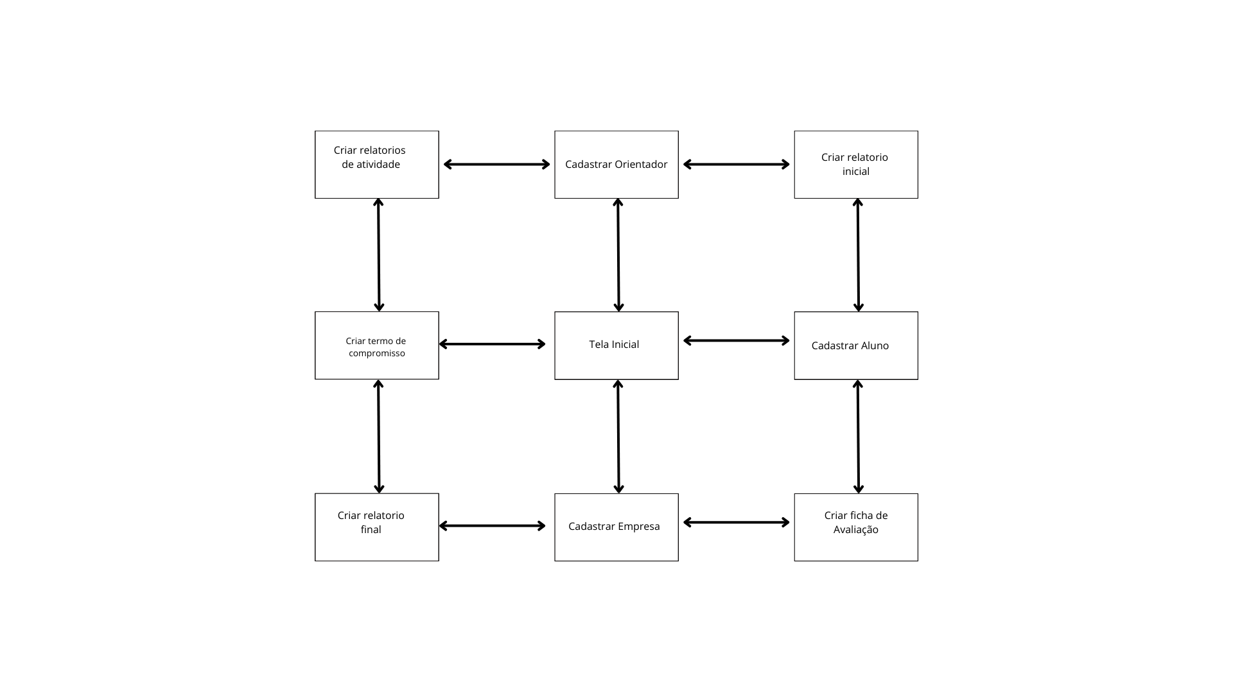

**Grupo 2 de Exercícios: Tratamento Informacional, Navegacional e Visual (4,0 pontos)**

1. Visando analisar, estruturar e representar a informação/conteúdo (Tratamento Informacional), elabore os protótipos das interfaces (*wireframes*) em baixa fidelidade na ferramenta Pencil Project para representar uma possível interação do usuário com o sistema, considerando o fluxo principal do caso de uso primário (*core*) denominado “Cadastrar termo de compromisso”, assim como, seus fluxos alternativos e de exceção. (1,0 ponto)

Fluxo principal

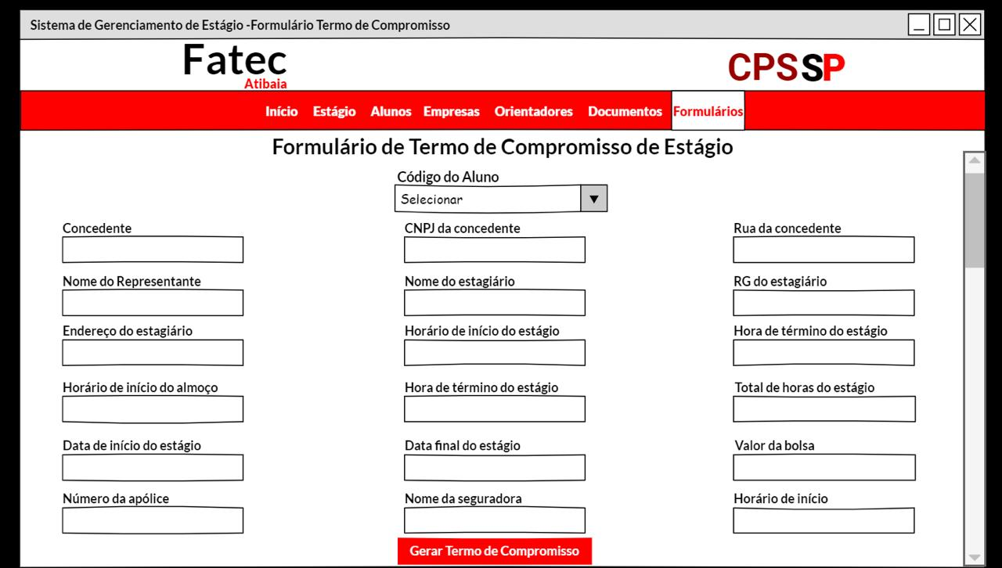

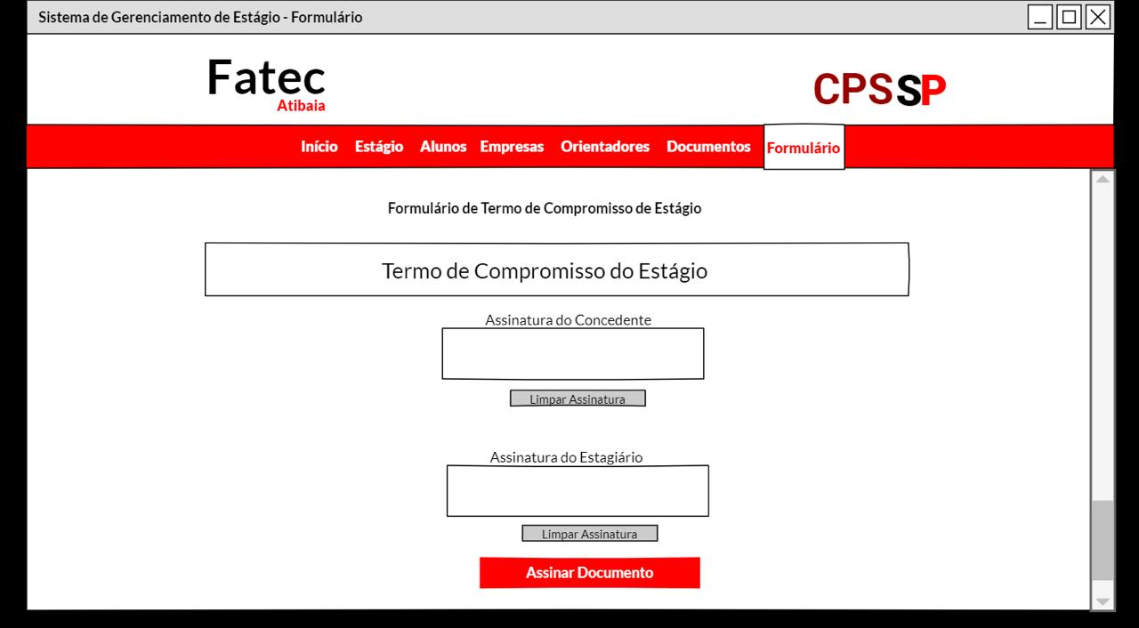

Fluxo de exceção

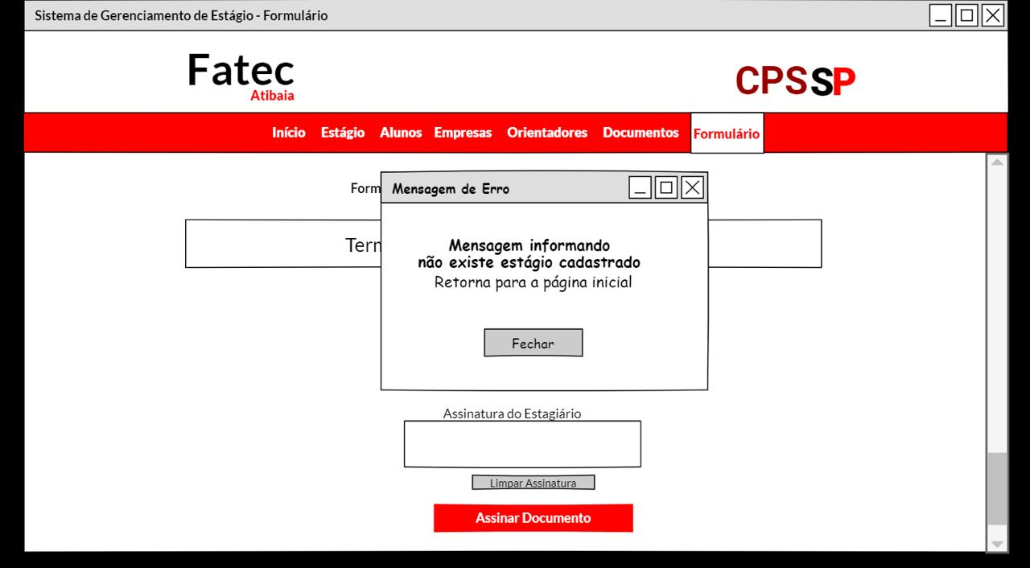

1. Visando analisar, estruturar e representar a informação/conteúdo (Tratamento Informacional), projetar a navegação do ambiente (Tratamento Navegacional) e definir as formas de apresentação da informação (Tratamento Visual), elabore os protótipos das interfaces em média fidelidade na ferramenta Figma para representar uma possível interação do usuário com o sistema, considerando o fluxo principal do caso de uso primário (*core*) denominado “Cadastrar termo de compromisso”, assim como, seus fluxos alternativos e de exceção. Com base nos Princípios da Gestalt (<<https://www.aela.io/pt-br/blog/conteudos/os-7principios-de-gestalt-e-como-utiliza-los-em-projetos-de-ui-design>>), evidencie de forma clara os princípios reconhecíveis nos protótipos de interfaces elaborados. (1,0 ponto)

[Link de acesso ao video aqui]

[Link de acesso ao protótipo com evidências dos princípios da Gestalt aqui]

Fluxo principal:

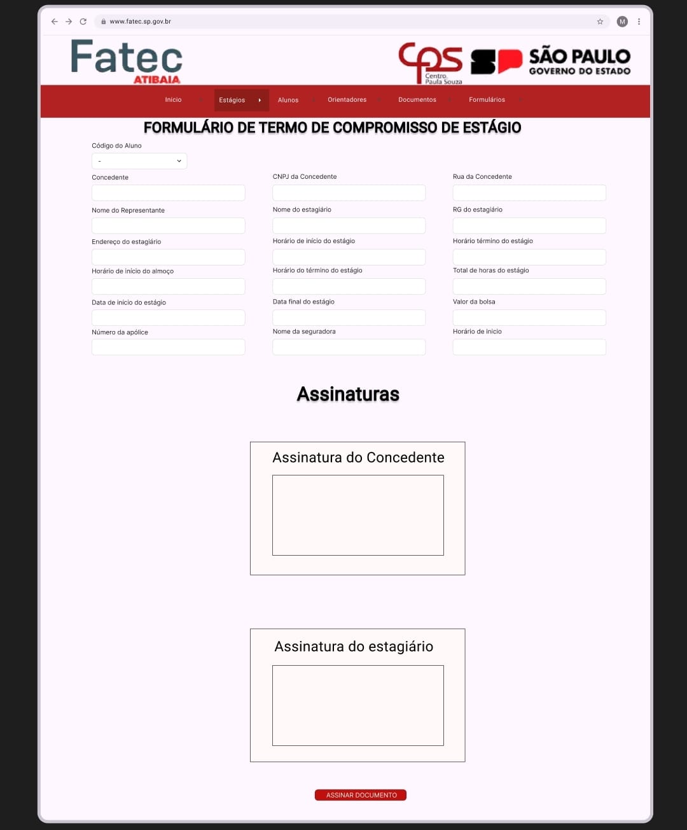

Fluxo de exceção :

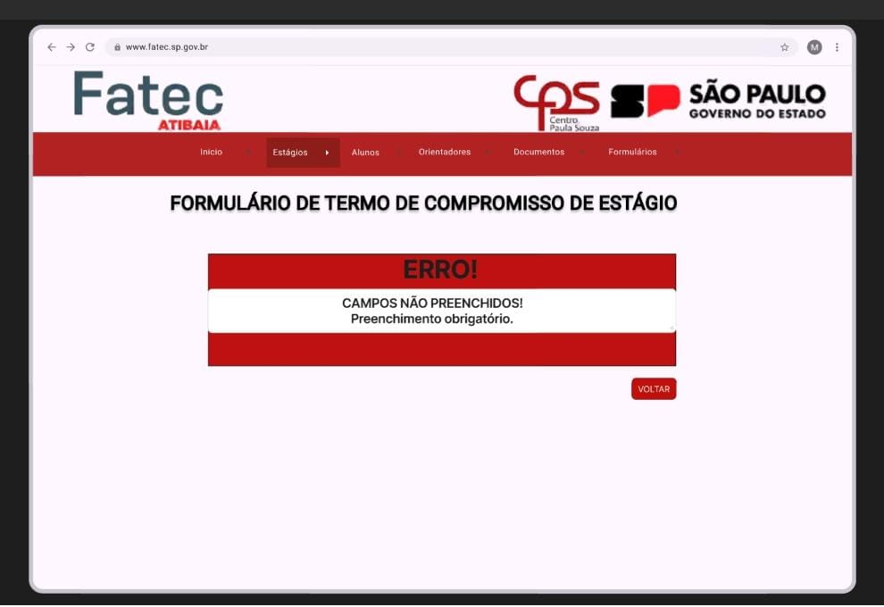

Princípios da Gestalt:

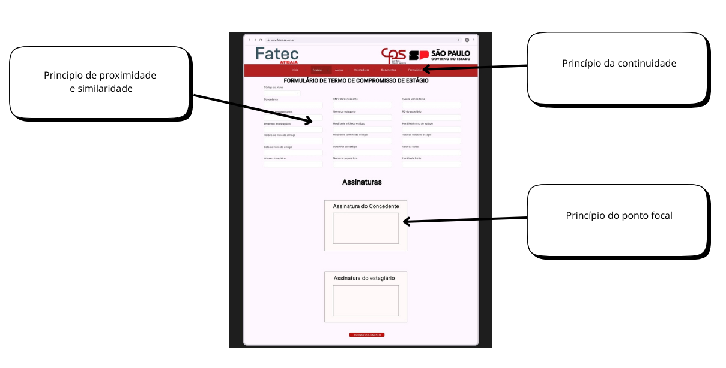

1. Visando analisar, estruturar e representar a informação/conteúdo (Tratamento Informacional), elabore os protótipos das interfaces (*wireframes*) em baixa fidelidade na ferramenta Pencil Project para representar uma possível interação do usuário com o sistema, considerando o fluxo principal do caso de uso secundário (CRUD) denominado Cadastrar aluno”, assim como, seus fluxos alternativos e de exceção. (1,0 ponto)

Fluxo principal

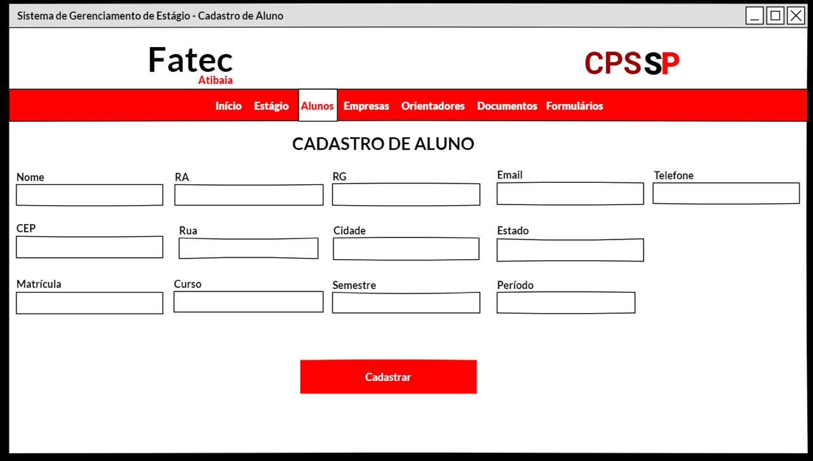

Fluxo de exceção

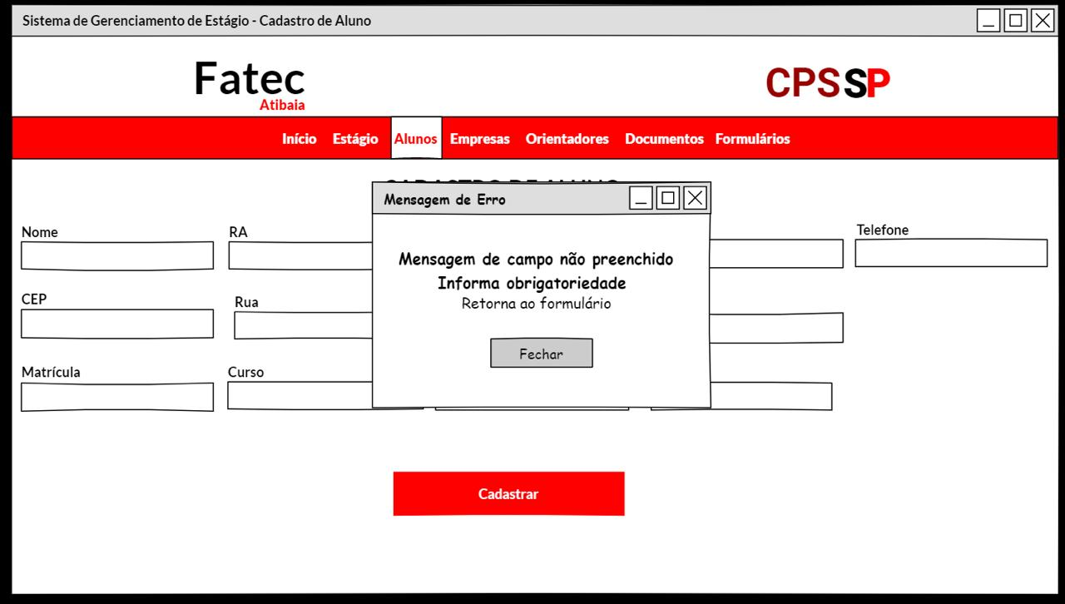

1. Visando analisar, estruturar e representar a informação/conteúdo (Tratamento Informacional), projetar a navegação do ambiente (Tratamento Navegacional) e definir as formas de apresentação da informação (Tratamento Visual), elabore os protótipos das interfaces em média fidelidade na ferramenta Figma para representar uma possível interação do usuário com o sistema, considerando o fluxo principal do caso de uso secundário (CRUD) denominado “Cadastro de aluno”, assim como, seus fluxos alternativos e de exceção. Com base nos Princípios da Gestalt (<<https://www.aela.io/pt-br/blog/conteudos/os-7principios-de-gestalt-e-como-utiliza-los-em-projetos-de-ui-design>>), evidencie de forma clara os princípios reconhecíveis nos protótipos de interfaces elaborados. (1,0 ponto)

[Link de acesso ao video aqui]

[Link de acesso ao protótipo com evidências dos princípios da Gestalt aqui]

Fluxo principal:

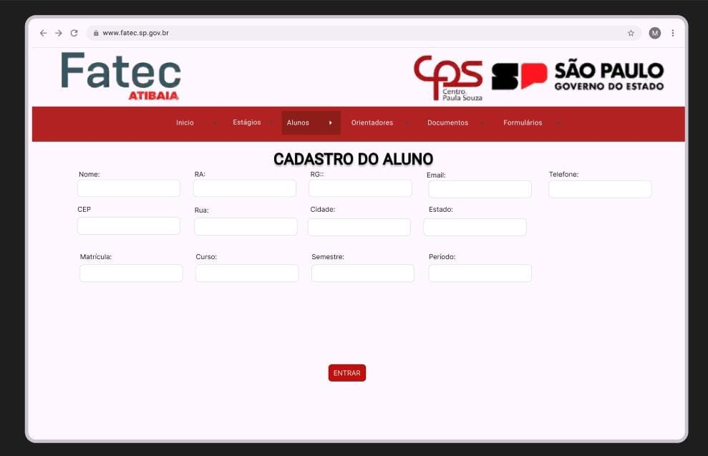

**Fluxo de exceção:**

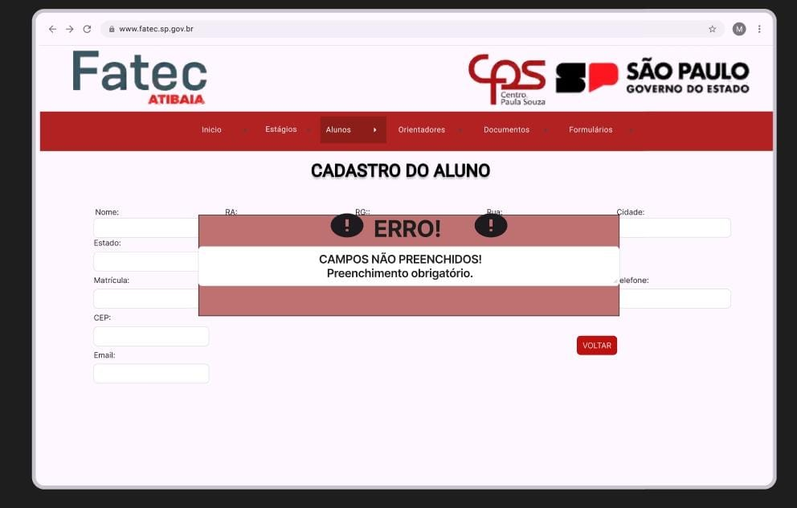

Princípios da Gestalt:

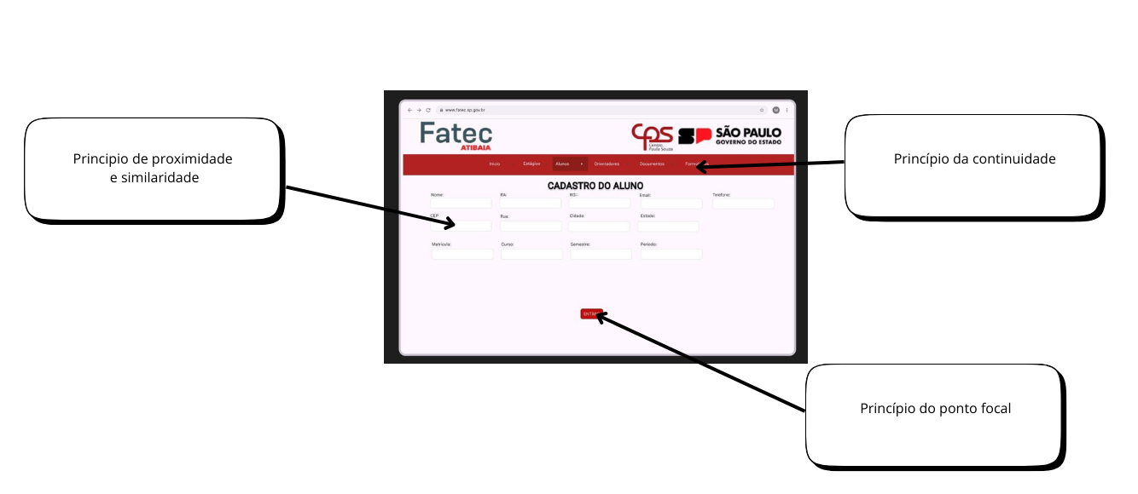

**Grupo 3 de Exercícios: Apresentação do Projeto (2,0 pontos)**

1. Apresente, por cerca de 20 minutos, o projeto com base nas atividades do presente documento. Vale ressaltar que os artefatos produzidos nos exercícios anteriores desta seção influenciam o conteúdo a ser apresentado e que somente integrantes do time presentes na apresentação receberão essa pontuação. (2,0 pontos)